САРАТОВСКИЙ ГОСУДАРСТВЕННЫЙ ТЕХНИЧЕСКИЙ УНИВЕРСИТЕТ ИМЕНИ ГАГАРИНА Ю. А.

Институт прикладных информационных технологий и коммуникаций

**Отчет по 1 практической работе на тему**

**«Разработка простого нейроэмулятора многослойного персептрона и применение его для решения прикладной задачи классификации.»**

Подготовила:

студентка 3-го курса, гр. Б1-ИФСТ-31

Кошелева А.Д.

Проверил:

Кузьмин А. К.

Саратов

2024 год

**Практическая часть**

*Цель работы:* *разработать простой нейроэмулятор многослойного персептрона и применить его для решения прикладной задачи классификации.*

1. ***Выбрать прикладную задачу либо из приложенного списка, либо предложить свою прикладную задачу.***

В данной практической работе я выбрала тему "Выбор вина", по входным и выходным данным предсказывает, является ли вино качественным.

1. ***Проанализировать выбранную прикладную задачу и выделить в ней: входные факторы, выходные классы (Рисунок 1).***

В качестве входных факторов было выбраны следующие пункты:

* Качество винограда;
* Хранение вина;
* Процент алкоголя;
* Рейтинг региона, где был выращен виноград;
* Баланс вкусовых характеристик;
* Выдержка;
* Содержание сахара;
* Отжим сока винограда (каким образом получился сок).

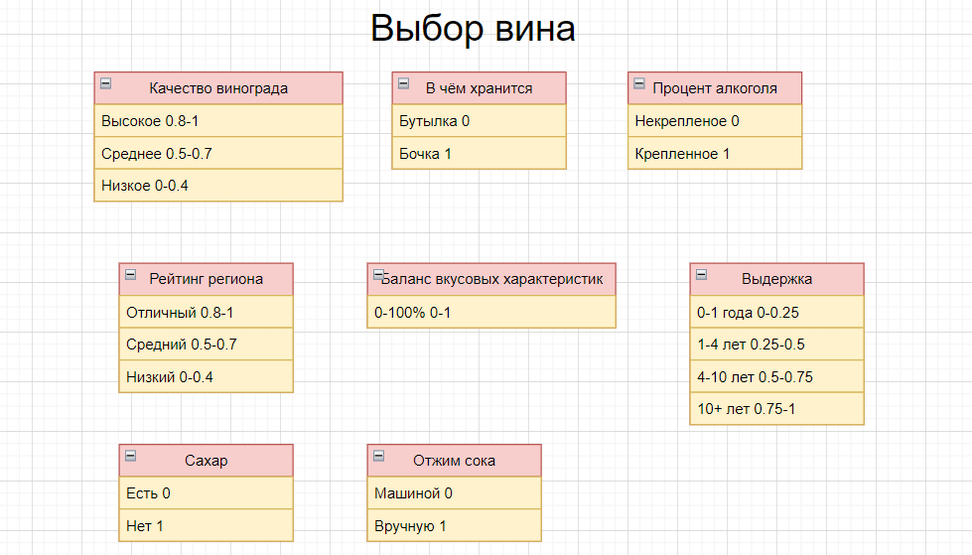

Рисунок 1 - Входные параметры нейронной сети

Выходными параметрами были выбраны следующие категории:

* Отличное вино;
* Вино среднего сегмента;
* Вино низкого качества.

1. ***Выбрать формат и правила представления входных признаков и выходных классов на входном и, соответственно, выходном слое персептрона.***

В качестве языка программирования для реализации персептрона была выбрана Java, в среде разработки был создан класс input, в котором были определены факторы, описанные ранее, а также их правила интерпретации (Рисунок 2, Рисунок 3).

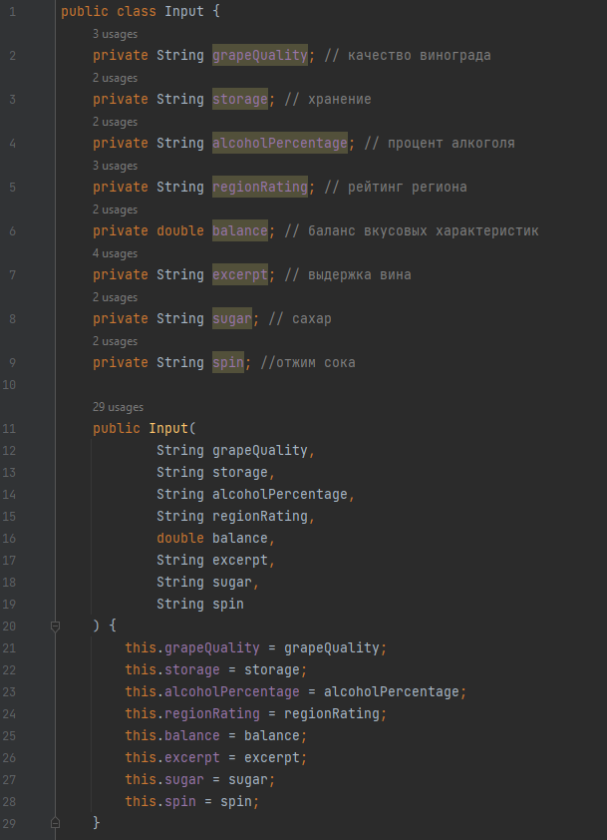

Рисунок 2 - Представление входных данных на языке Java

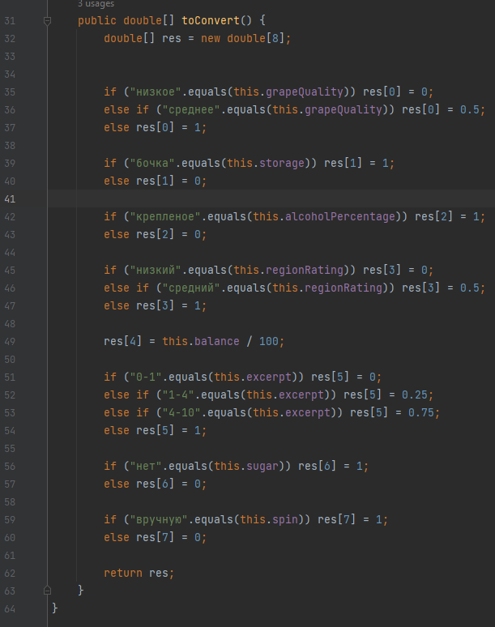

Рисунок 3 - Интерпретация входных параметров для обучения нейронной сети

Для того чтобы представить выходные данные, был разработан класс Network, в котором прописаны правила вычисления с помощью активационной функции, а также подсчет ошибки в обучении нейронной сети и их корректировка (Рисунок 4, Рисунок 5, Рисунок 6).

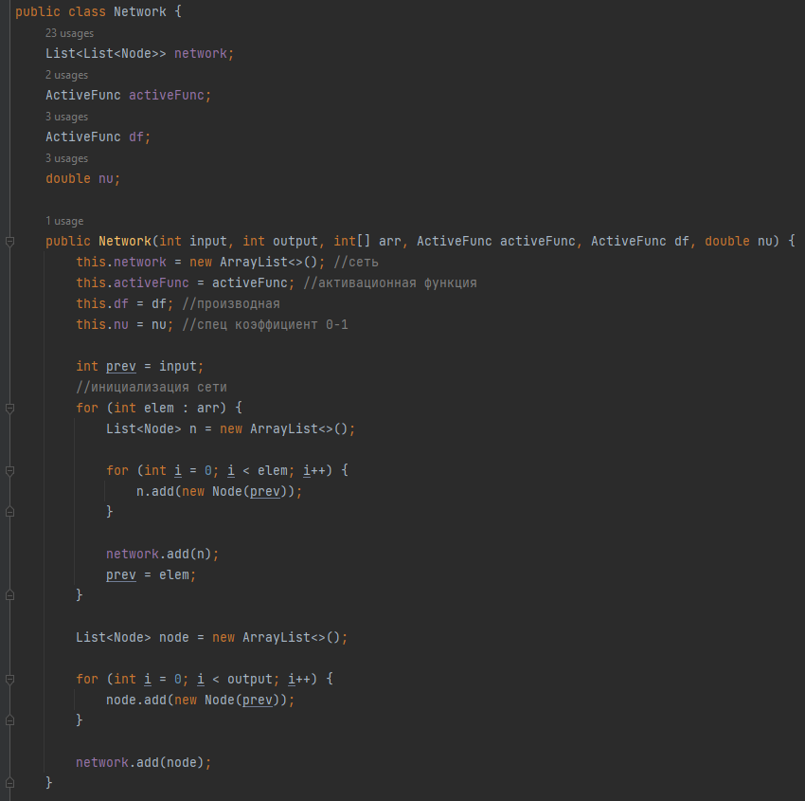

Рисунок 4 - Класс Network

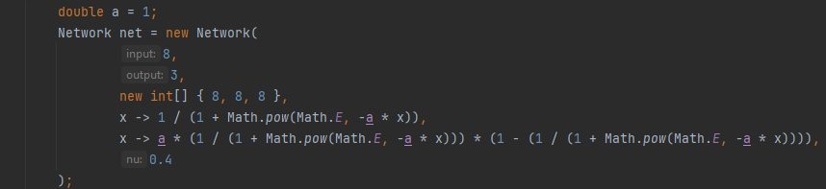

Рисунок 5 - Передача необходимых параметров в класс Network

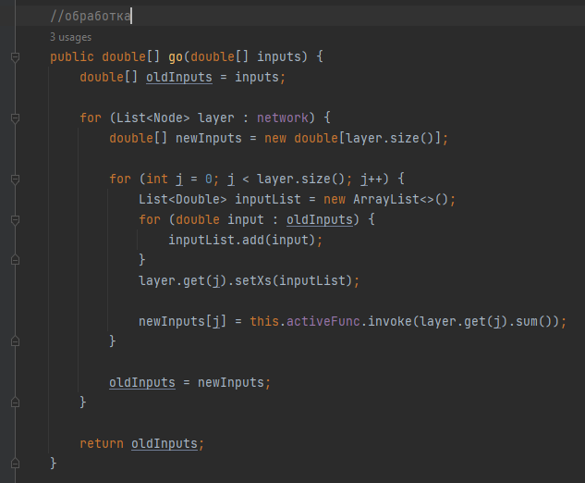

Рисунок 6 - Метод для обучения нейронной сети

1. ***Составить обучающее множество, включающее в себя множество пар известных входных и соответствующих известных выходных векторов (Рисунок 7, Рисунок 8).*** 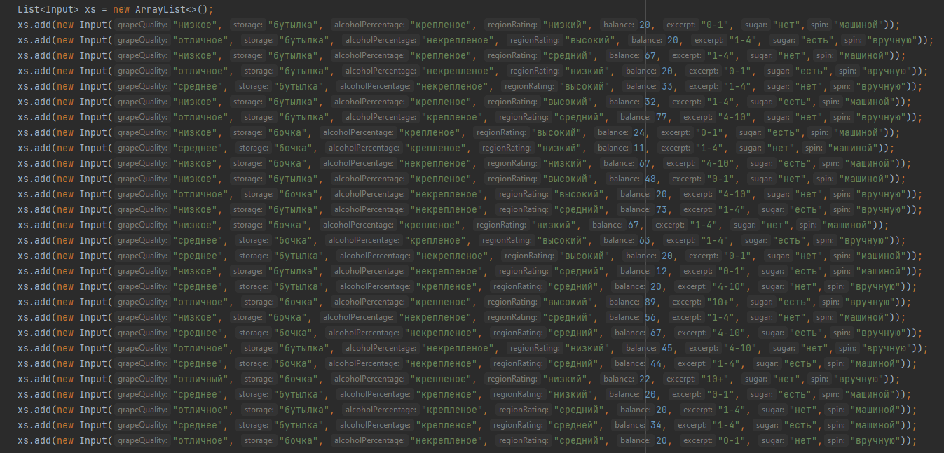

Рисунок 7 - Входные данные для обучения нейросети

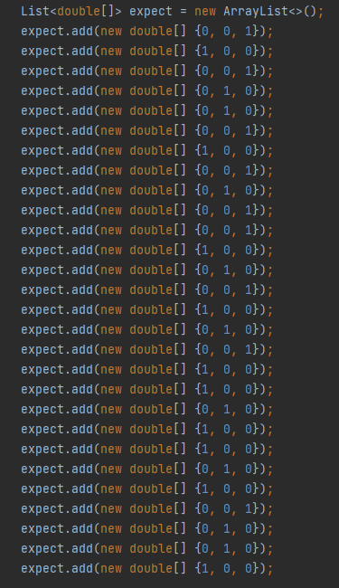

Рисунок 8 - Пример выходных данных, то есть то, что мы ожидаем получить после прохождения обучения нейросетью

1. ***Продемонстрировать успешность проведённого обучения, подав на вход системы примеры из обучающего множества, а также примеры, которые не участвовали в обучении. При этом должна быть очевидной адекватность полученной математической модели.***

**Примеры из обучающего множества**

В качестве примеров из обучающего множества было решено взять следующие 2:

1. Запрос, который поступает сначала по качеству винограда - низкое, хранение вина - бутылка, процент алкоголя – креплёное (от 17% до 20%), рейтинг региона выращивания - низкий, баланс вкусовых характеристик - 11, выдержка продукта – от 0 до 1 года, содержание сахара - нет, отжим сока - машиной. (Ожидаем, что вино будет низкого качества) (Рисунок 9)

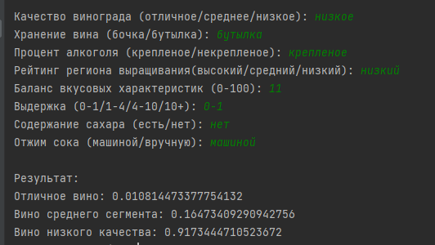

Рисунок 9 - Результат работы нейросети на 1 обучающем примере

1. Запрос, который поступает сначала по качеству винограда - среднее, хранение вина - бочка, процент алкоголя – некреплёное, рейтинг региона выращивания - средний, баланс вкусовых характеристик - 23, выдержка продукта – от 1 до 4 года, содержание сахара - есть, отжим сока - вручную. (Ожидаем, что вино будет среднего сегмента) (Рисунок 10)

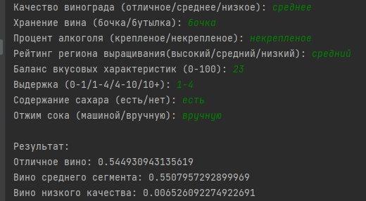

Рисунок 10 - Результат работы нейросети на 2 обучающем примере

**Примеры, которые не участвовали в обучении**

В качестве примеров, которые не участвовали в обучении, было решено взять следующие 2:

1. Запрос, который поступает сначала по качеству винограда - отличное, хранение вина - бутылка, процент алкоголя – креплёное, рейтинг региона выращивания - средний, баланс вкусовых характеристик - 33, выдержка продукта – от 0 до 1 года, содержание сахара - нет, отжим сока - машиной. (Ожидаем, что вино будет среднего сегмента) (Рисунок 11)

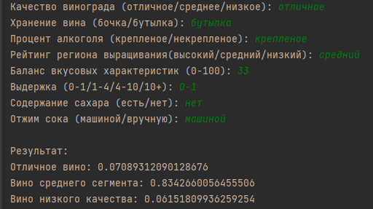

Рисунок 11 - Результат работы нейросети на 1 новом примере

1. Запрос, который поступает сначала по качеству винограда - отличное, хранение вина - бочка, процент алкоголя – некреплёное, рейтинг региона выращивания - высокий, баланс вкусовых характеристик - 34, выдержка продукта – от 4 до 10 года, содержание сахара - нет, отжим сока - вручную. (Ожидаем, что вино будет отличное) (Рисунок 12)

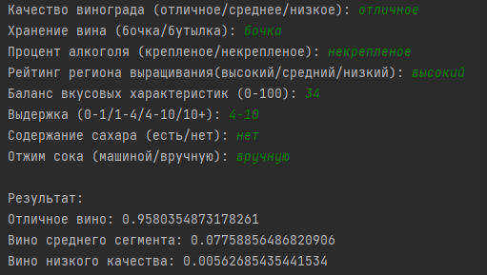

Рисунок 12 - Результат работы нейросети на 2 новом примере

**ВЫВОД**

В процессе выполнения практической лабораторной работы были изучены способы создания и обучения персептрона, были получены навыки разработки нейронной сети, была создана нейронная сеть, которая с высокой точностью предсказывает, какое вино будет хорошим, а от какого стоит воздержаться. В заключении, нейронная сеть персептрон значительно облегчает задачу классификации.